Zukunftsreise Leichtbau
Leichtbauplattform A2LT besucht CFK-Valley in Stade

In Zusammenarbeit mit der Wirtschaftskammer Oberösterreich organisierte der Automobil-Cluster gemeinsam mit dem Kunststoff-Cluster die Studienreise „Leichtbau“ in das deutsche CFK-Valley in Stade nahe Hamburg. Von 10. bis 12. November 2015 konnten die Teilnehmer der Reise das Kohlefaser-Stärkefeld rund um den Airbus Konzern in Stade kennenlernen.

Nach MAI-Carbon im letzten Jahr stand bei der diesjährigen Leichtbau-Tour das CFK-Valley E.V. im Mittelpunkt. Von der Hochschule und verschiedenen Forschungseinrichtungen über Rohmaterial- und Halbzeughersteller, die Airbus-Produktion von A350, A380 und Eurofightern bis hin zur weltweit einzigartigen industriellen Recyclinganlage für CFK finden sich alle Betriebe der Wertschöpfungskette im CFK-Valley.

Firmen wie die CarbonXT GmbH, die DOW Deutschland Anlagengesellschaft mbH, Hexcel Composites GmbH, Airbus Deutschland, das Prüfinstitut GMA Werkstoffprüfung GmbH und das Forschungszentrum CFK Nord begrüßten die Besucher aus Österreich.

40 Teilnehmer, darunter 15 Partner der Leichtbauplattform A2LT (Austrian Advanced Lightweight Technology) erhielten bei den Firmenführungen interessante Einblicke und die Möglichkeit, ihre branchenspezifischen Netzwerke um bedeutende Kontakte zu erweitern.

Aufgrund des sehr positiven Feedbacks der mitreisenden Firmen planen die beiden Cluster und die Wirtschaftskammer bereits die nächsten Leichtbau-Ziele für das kommende Jahr in Nordamerika und Großbritannien.

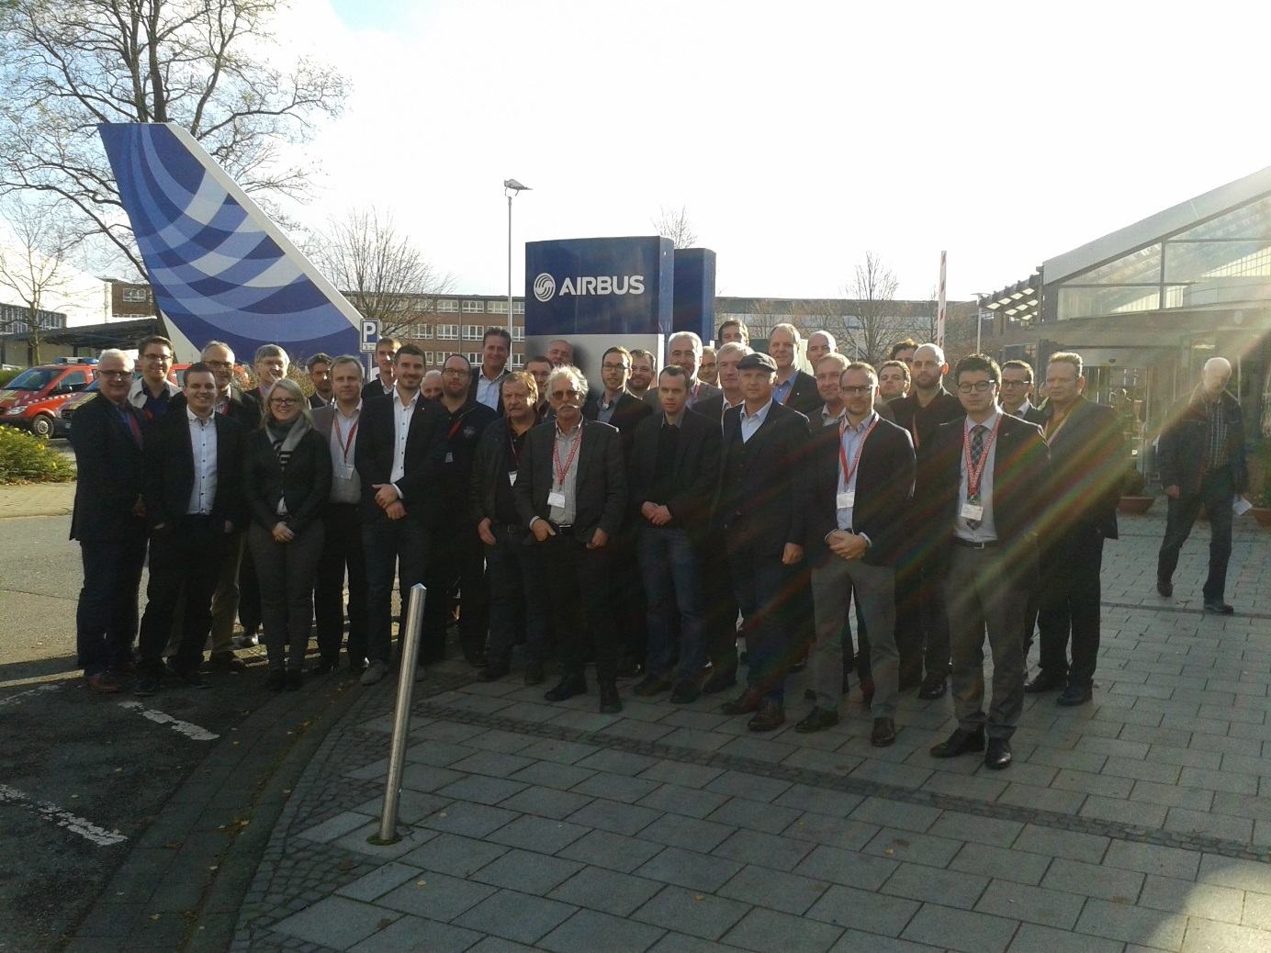- Bildtext:Höhepunkt der Leichtbau-Reise war der Besuch der Airbus-Produktion, Foto: Kunststoff Cluster

